نام دانشگاه
دانشگاه صنعتی امیر کبیر

دانشکده
ریاضی و علوم کامپیوتر

عنوان پروژه
کاربرد انتگرال در محاسبه مساحت، حجم و طول قوس

گرد آوردنده
کیارش اخوان صدر

نام استاد
امین حسینقلی زاده

نام درس
نرم افزار ریاضی

فهرست مطالب
1 مقدمه 1
2 فصل اول:اشنایی با انتگرال 2
2.1 تعریف انتگرال 2
2.2 خواص انتگرال 4
2.3 قضیه اساسی حساب دیفرانسیل و انتگرال 5
3 فصل دوم: کاربرد انتگرال در محاسبه مساحت 6
3.1 مساحت ناحیه زیر یک منحنی 6
3.2 مساحت بین دو منحنی 7
4 کاربرد انتگرال در محاسبه حجم 8
4.1 حجم جسم دوران (روش دیسک) 8
4.2 حجم جسم دوران (روش واشر) 9
4.3 حجم اجسام با مقاطع عرضی مشخص 10
5 فصل چهارم : کاربرد انتگرال محاسبه طول قوس 11
5.1 طول قوس منحنی 11
6 نتیجه گیری 11
7 منابع 12

فهرست اشکال
‏2-1شکل : تقریب مساحت زیر منحنی با استفاده از مجموع ریمان 2
‏3-1شکل : مساحت ناحیه زیر منحنی 6

فهرست جداول
‏2-1 جدول : مقایسه انتگرال معین و نامعین 3
‏2-2جدول : خواص انتگرال 4
‏3-1شکل : مساحت ناحیه زیر منحنی 6
‏3-3 جدول : تعیین تابع بالایی و پایینی در بازه ها 7
‏3-2شکل : ناحیه بین دو منحنی 7
‏4-1 شکل : ایجاد حجم با روش دیسک 8
‏4-2 شکل : ایجاد حجم به روش واشر 9
‏4-3 جدول : مقایسه روش های محاسبه اجسام دورانی 10

مقدمه
ریاضیات یکی از بنیادی‌ترین ابزارهای شناخت جهان است و بسیاری از پدیده‌های طبیعی و مهندسی با کمک مفاهیم ریاضی قابل تحلیل و بررسی هستند. در میان شاخه‌های مختلف ریاضیات، حساب دیفرانسیل و انتگرال جایگاه بسیار ویژه‌ای دارد، زیرا امکان بررسی تغییرات و تجمع کمیت‌ها را فراهم می‌کند. یکی از مهم‌ترین مفاهیم این شاخه، مفهوم انتگرال است که نقش بسیار مهمی در اندازه‌گیری و تحلیل کمیت‌های پیوسته ایفا می‌کند.
در بسیاری از مسائل علمی و مهندسی لازم است کمیتی را محاسبه کنیم که از جمع مقدارهای بسیار کوچک تشکیل شده است. برای مثال، ممکن است بخواهیم مساحت ناحیه‌ای نامنظم را محاسبه کنیم، حجم جسمی با شکل پیچیده را به دست آوریم، یا طول یک مسیر منحنی را اندازه‌گیری کنیم. انجام چنین محاسباتی با روش‌های ساده هندسی امکان‌پذیر نیست و به ابزاری دقیق‌تر نیاز دارد. انتگرال دقیقاً چنین ابزاری را در اختیار ما قرار می‌دهد.
مفهوم انتگرال در واقع نتیجه بررسی مجموع مقدارهای بسیار کوچک یک کمیت در یک بازه مشخص است. با تقسیم یک بازه به قسمت‌های بسیار ریز و جمع کردن اثر هر قسمت، می‌توان مقدار کلی یک کمیت را به‌دست آورد. این ایده پایهٔ بسیاری از روش‌های محاسباتی در علوم مختلف است.
امروزه کاربردهای انتگرال بسیار گسترده شده است. در فیزیک برای محاسبه کار انجام‌شده توسط نیرو، در مهندسی برای تعیین حجم و مساحت اجسام پیچیده، در اقتصاد برای تحلیل هزینه و سود، و حتی در علوم کامپیوتر برای مدل‌سازی داده‌ها از انتگرال استفاده می‌شود. به همین دلیل، شناخت دقیق مفهوم انتگرال و کاربردهای آن برای دانشجویان رشته‌های علمی اهمیت زیادی دارد.
هدف این پروژه بررسی مهم‌ترین کاربردهای انتگرال در محاسبات هندسی است. در این پژوهش ابتدا مفاهیم پایه‌ای انتگرال معرفی می‌شود و سپس کاربردهای آن در محاسبه مساحت نواحی مختلف، حجم اجسام و طول قوس منحنی‌ها مورد بررسی قرار می‌گیرد. در هر بخش تلاش شده است توضیحات به‌گونه‌ای ارائه شود که علاوه بر بیان مفاهیم نظری، درک شهودی و کاربردی موضوع نیز برای خواننده روشن شود.

فصل اول:اشنایی با انتگرال

تعریف انتگرال
انتگرال یکی از مفاهیم اساسی در حساب دیفرانسیل و انتگرال است که برای اندازه‌گیری مقدار تجمعی یک کمیت مورد استفاده قرار می‌گیرد. زمانی که یک کمیت به‌صورت پیوسته تغییر می‌کند، محاسبه مجموع این تغییرات با روش‌های معمولی دشوار است. در چنین شرایطی از انتگرال برای محاسبه مقدار کلی استفاده می‌شود.
برای درک بهتر مفهوم انتگرال، می‌توان به مثال مساحت یک ناحیه اشاره کرد. اگر شکل مورد نظر بسیار ساده باشد، مانند یک مستطیل یا مثلث، با استفاده از فرمول‌های هندسی می‌توان مساحت آن را محاسبه کرد. اما اگر مرزهای شکل به صورت منحنی باشند، دیگر نمی‌توان از فرمول‌های ساده استفاده کرد. در این حالت لازم است ناحیه مورد نظر را به بخش‌های بسیار کوچک تقسیم کنیم و مساحت هر بخش را به صورت جداگانه محاسبه کنیم. سپس با جمع کردن این مقدارها می‌توان مساحت کل ناحیه را به دست آورد. این فرآیند اساس مفهوم انتگرال را تشکیل می‌دهد.
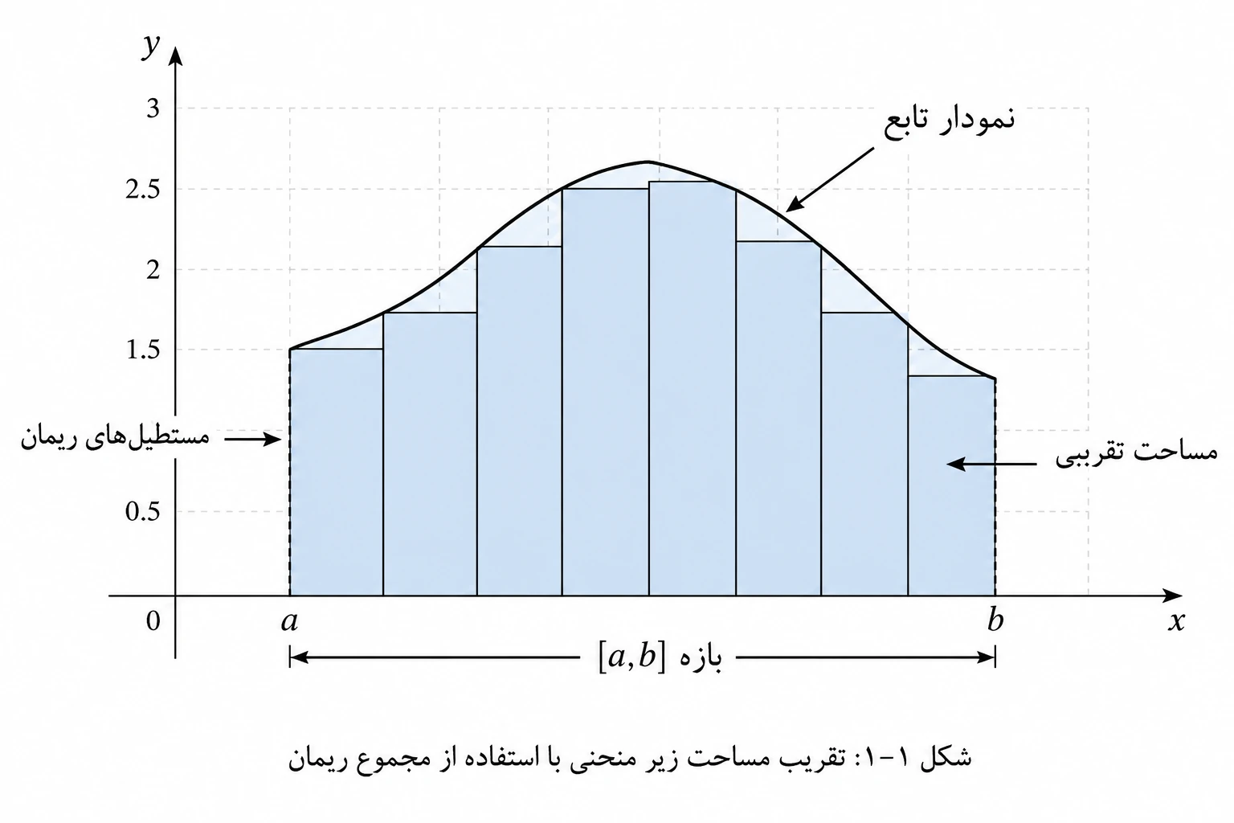
‏2-1شکل : تقریب مساحت زیر منحنی با استفاده از مجموع ریمان

‏2-1شکل : تقریب مساحت زیر منحنی با استفاده از مجموع ریمان

$$\int_{a}^{b}{f\left(x\right) dx=\lim_{n→∞}{\sum_{i=1}^{n}{f\left(x_{i}\right)}∆x }}$$
انتگرال به دو نوع اصلی تقسیم می‌شود: انتگرال نامعین و انتگرال معین.انتگرال نامعین بیشتر به مفهوم یافتن تابع اولیه مربوط می‌شود. یعنی اگر مشتق یک تابع مشخص باشد، انتگرال نامعین به ما کمک می‌کند تابع اصلی را پیدا کنیم. از طرف دیگر، انتگرال معین برای محاسبه مقدار عددی یک کمیت در یک بازه مشخص استفاده می‌شود.
$$\int{f\left(x\right) dx=F\left(x\right)+C}$$
در واقع می‌توان گفت انتگرال معین نتیجه جمع کردن بی‌نهایت مقدار بسیار کوچک است. هر چه این تقسیم‌بندی‌ها ریزتر شوند، نتیجه به‌دست‌آمده دقیق‌تر خواهد بود. این ایده پایه بسیاری از روش‌های عددی در ریاضیات و مهندسی است.
$$\int_{a}^{b}{f\left(x\right) dx=F\left(b\right)-F(a)}$$
نوع انتگرال | تعریف | خروجی | مثال
انتگرال نا معین | خانواده‌ای از توابع دارای مشتق برابر با تابع اولیه | تابع + ثابت C | $$\int{x^{2} dx= \frac{x^{3}}{3}}+c$$
انتگرال معین | حد مجموع ریمانی روی بازه $[a.b]$ | یک عدد | $$\int_{0}^{1}{x^{2} dx= \frac{1}{3}}$$
‏2-1 جدول : مقایسه انتگرال معین و نامعین
درک مفهوم انتگرال نه تنها برای حل مسائل ریاضی اهمیت دارد، بلکه در بسیاری از کاربردهای عملی نیز نقش مهمی ایفا می‌کند. به همین دلیل، آشنایی با تعریف و مفهوم آن اولین گام برای مطالعه کاربردهای گسترده این ابزار ریاضی محسوب می‌شود.

خواص انتگرال
انتگرال دارای مجموعه‌ای از ویژگی‌ها و خواص مهم است که انجام محاسبات را ساده‌تر و منظم‌تر می‌کند. این خواص باعث می‌شوند بتوان مسائل پیچیده را به مسائل ساده‌تر تبدیل کرد و در نهایت پاسخ نهایی را با دقت بیشتری به دست آورد.
یکی از مهم‌ترین ویژگی‌های انتگرال، خاصیت خطی بودن است. این خاصیت بیان می‌کند که اگر چند تابع مختلف با یکدیگر جمع شوند، انتگرال مجموع آن‌ها برابر با مجموع انتگرال‌های هر تابع خواهد بود. این ویژگی در بسیاری از مسائل کاربرد دارد، زیرا می‌توان یک تابع پیچیده را به چند تابع ساده‌تر تجزیه کرد و انتگرال هر کدام را جداگانه محاسبه نمود.
$$\int{\left(a f\left(x\right)+b g\left(x\right)\right)dx=a\int{f\left(x\right)dx+b\int{g\left(x\right)dx }}}$$
خاصیت مهم دیگر مربوط به ضریب ثابت است. اگر یک مقدار ثابت در تابع وجود داشته باشد، می‌توان آن را از انتگرال خارج کرد. این ویژگی باعث می‌شود محاسبات ساده‌تر شده و تمرکز اصلی روی تابع متغیر قرار گیرد.
$$\int{a f\left(x\right) dx=a\int{f\left(x\right) dx }}$$
از دیگر خواص مهم انتگرال می‌توان به جابجایی حدود انتگرال اشاره کرد. در صورتی که ترتیب حدود انتگرال تغییر کند، علامت نتیجه نیز تغییر خواهد کرد. این ویژگی در تحلیل جهت حرکت و تغییرات کمیت‌ها اهمیت زیادی دارد.
$$\int_{a}^{b}{f\left(x\right) dx= - \int_{b}^{a}{f\left(x\right) dx }}$$
همچنین می‌توان بازه انتگرال را به چند بخش کوچک‌تر تقسیم کرد. در این حالت انتگرال کل بازه برابر با مجموع انتگرال‌های هر بخش خواهد بود. این خاصیت در مسائل کاربردی بسیار مفید است، زیرا گاهی محاسبه انتگرال در کل بازه دشوار است، اما با تقسیم آن به بخش‌های کوچک‌تر می‌توان محاسبات را آسان‌تر انجام داد.
$$\int_{a}^{c}{f\left(x\right) dx= \int_{a}^{b}{f\left(x\right) dx+\int_{b}^{c}{f\left(x\right)dx }}}$$
خاصیت | فرمول | توضیح
خطی بودن | $$\int{\left(af+bg\right)=a\int{f+b\int{g }}}$$ | ترکیب خطی توابع
ضریب ثابت | $$\int{af\left(x\right) dx=a\int{f\left(x\right) dx}}$$ | ثابت از انتگرال خارج می‌شود
شکستن بازه | $$\int_{a}^{c}{f= \int_{a}^{b}{f+ \int_{b}^{c}{f }}}$$ | تقسیم بازه انتگرال
‏2-2جدول : خواص انتگرال
شناخت این خواص به دانشجویان کمک می‌کند تا در حل مسائل پیچیده از روش‌های مناسب استفاده کنند و روند محاسبات را به شکل منطقی و منظم پیش ببرند.

قضیه اساسی حساب دیفرانسیل و انتگرال
قضیه اساسی حساب دیفرانسیل و انتگرال یکی از مهم‌ترین نتایج در ریاضیات است که ارتباط عمیقی میان دو مفهوم مشتق و انتگرال برقرار می‌کند. این قضیه نشان می‌دهد که این دو عمل در واقع مکمل یکدیگر هستند و می‌توانند یکدیگر را خنثی کنند.
$$F^{'}\left(x\right)=f\left(x\right) =≫ \int_{a}^{b}{f\left(x\right) dx=F\left(b\right)-F\left(a\right)}$$
به بیان ساده، اگر تابعی پیوسته باشد، انتگرال آن در یک بازه مشخص را می‌توان با استفاده از تابعی که مشتق آن برابر با تابع اصلی است محاسبه کرد. این نتیجه باعث می‌شود محاسبه انتگرال بسیار ساده‌تر شود، زیرا دیگر نیازی به جمع کردن تعداد بسیار زیادی مقدار کوچک وجود ندارد.
$$\frac{d}{dx}(\int_{a}^{x}{ f\left(t\right)dt)=f\left(x\right)}$$
اهمیت این قضیه در این است که بسیاری از مسائل ریاضی که در نگاه اول پیچیده به نظر می‌رسند، با استفاده از این اصل به‌سادگی قابل حل هستند. به همین دلیل این قضیه پایه بسیاری از روش‌های حل انتگرال محسوب می‌شود.
علاوه بر این، قضیه اساسی حساب دیفرانسیل و انتگرال نشان می‌دهد که مشتق و انتگرال دو روی یک سکه هستند. مشتق میزان تغییرات یک تابع را در یک نقطه مشخص بیان می‌کند، در حالی که انتگرال مجموع این تغییرات را در یک بازه نشان می‌دهد. این ارتباط عمیق باعث شده است که این دو مفهوم در بسیاری از شاخه‌های ریاضیات و علوم کاربرد داشته باشند.

فصل دوم: کاربرد انتگرال در محاسبه مساحت

مساحت ناحیه زیر یک منحنی
یکی از ابتدایی‌ترین و در عین حال مهم‌ترین کاربردهای انتگرال، محاسبه مساحت ناحیه‌ای است که زیر نمودار یک تابع قرار دارد. زمانی که یک تابع روی یک بازه مشخص تعریف شده باشد، می‌توان ناحیه‌ای را که بین نمودار تابع و محور افقی قرار دارد در نظر گرفت. هدف این است که مساحت این ناحیه به‌صورت دقیق محاسبه شود. در گذشته، برای محاسبه مساحت از روش‌های هندسی ساده استفاده می‌شد. اما در بسیاری از موارد شکل ناحیه مورد نظر بسیار پیچیده است و نمی‌توان آن را با اشکال ساده‌ای مانند مستطیل یا مثلث تقریب زد. در چنین شرایطی مفهوم انتگرال وارد عمل می‌شود.
$$A ≈\sum_{i=1}^{n}{f\left(x_{i}\right)∆x}$$
ایده اصلی این روش آن است که ناحیه مورد نظر به تعداد بسیار زیادی مستطیل باریک تقسیم شود. هر چه عرض این مستطیل‌ها کوچک‌تر باشد، مجموع مساحت آن‌ها به مقدار واقعی مساحت نزدیک‌تر خواهد شد. با در نظر گرفتن حد این مجموع‌ها، مقدار دقیق مساحت به دست می‌آید.
$$A=a\int_{a}^{b}{f\left(x\right)dx}$$
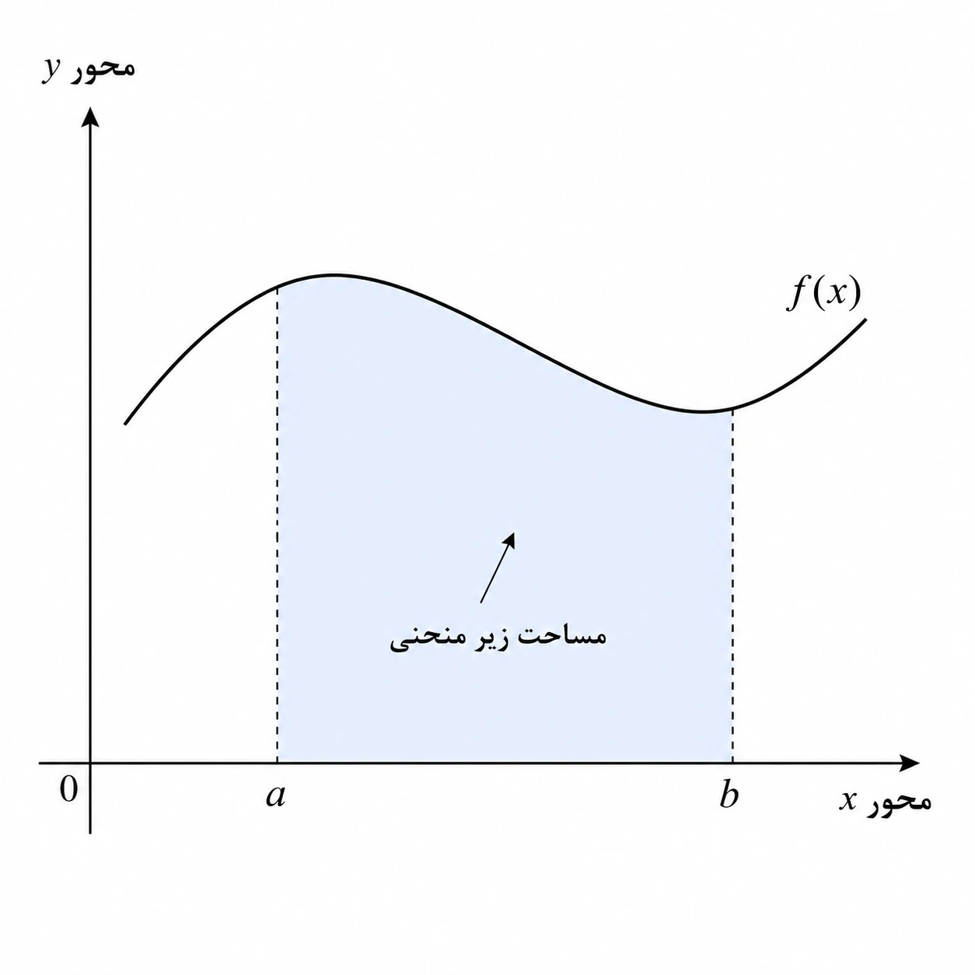

‏3-1شکل : مساحت ناحیه زیر منحنی

‏3-1شکل : مساحت ناحیه زیر منحنی

مساحت بین دو منحنی
در بسیاری از مسائل لازم است مساحت ناحیه‌ای را محاسبه کنیم که بین دو منحنی مختلف قرار دارد. در این حالت ناحیه مورد نظر توسط دو تابع محدود می‌شود و باید فاصله میان آن‌ها در طول یک بازه مشخص بررسی شود.
برای درک این مفهوم می‌توان تصور کرد که دو منحنی در یک بازه مشخص از محور افقی رسم شده‌اند. فاصله عمودی بین این دو منحنی در هر نقطه نشان‌دهنده ارتفاع ناحیه مورد نظر است. با جمع کردن این فاصله‌ها در طول کل بازه، می‌توان مساحت کل ناحیه را به دست آورد.
$$A= \int_{a}^{b}{\left[f\left(x\right)-g\left(x\right)\right] dx}$$
تابع بالاتر | $$f\left(x\right)$$ | g(x) | بازه
$$g\left(x\right)$$ | $$x^{2}$$ | $$x$$ | $$[0.1]$$
$$f\left(x\right)$$ | $$x^{2}$$ | $$x$$ | $$[1.2]$$
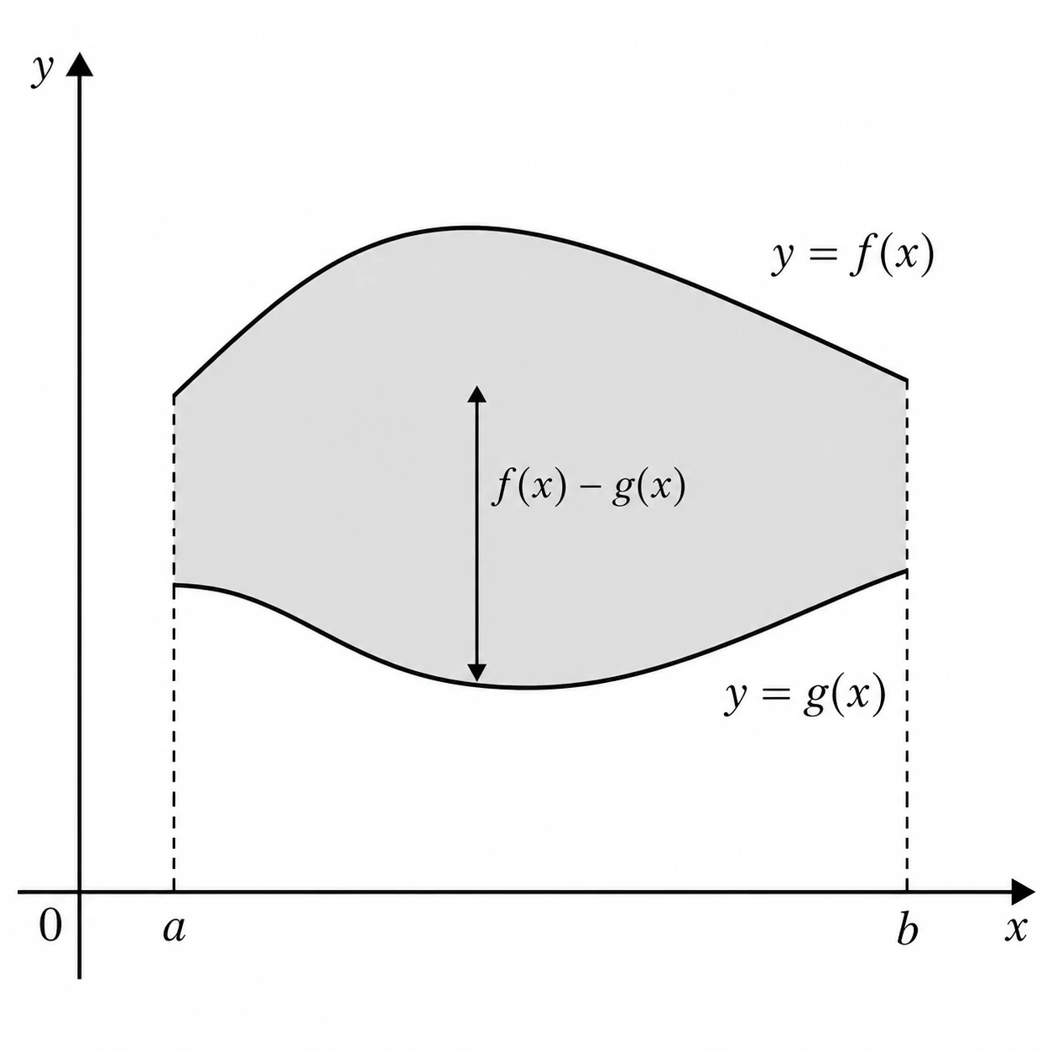
‏3-3 جدول : تعیین تابع بالایی و پایینی در بازه ها
‏3-2شکل : ناحیه بین دو منحنی

‏3-2شکل : ناحیه بین دو منحنی

این روش در بسیاری از کاربردهای عملی مورد استفاده قرار می‌گیرد. برای مثال در اقتصاد، اختلاف بین نمودار عرضه و تقاضا می‌تواند اطلاعات مهمی درباره تعادل بازار ارائه دهد. همچنین در مهندسی و فیزیک برای تحلیل اختلاف بین دو کمیت متغیر از همین مفهوم استفاده می‌شود.

کاربرد انتگرال در محاسبه حجم

حجم جسم دوران (روش دیسک)
یکی از کاربردهای مهم انتگرال در هندسه و مهندسی، محاسبه حجم اجسامی است که از دوران یک منحنی حول یک محور به وجود می‌آیند. زمانی که یک منحنی حول محور افقی یا عمودی بچرخد، شکلی سه‌بعدی ایجاد می‌شود که به آن جسم دوران گفته می‌شود. برای محاسبه حجم چنین جسمی، می‌توان آن را به تعداد بسیار زیادی دیسک نازک تقسیم کرد. هر یک از این دیسک‌ها دارای ضخامت بسیار کمی هستند و حجم آن‌ها به‌صورت جداگانه قابل محاسبه است. با جمع کردن حجم این دیسک‌ها می‌توان حجم کل جسم را به دست آورد.
$$V= \int_{a}^{b}{π{\left[f\left(x\right)\right]}^{2} dx }$$
)حجم دیسک حول محور $x$(
$$V= \int_{c}^{d}{π{\left[g\left(y\right)\right]}^{2} dy }$$
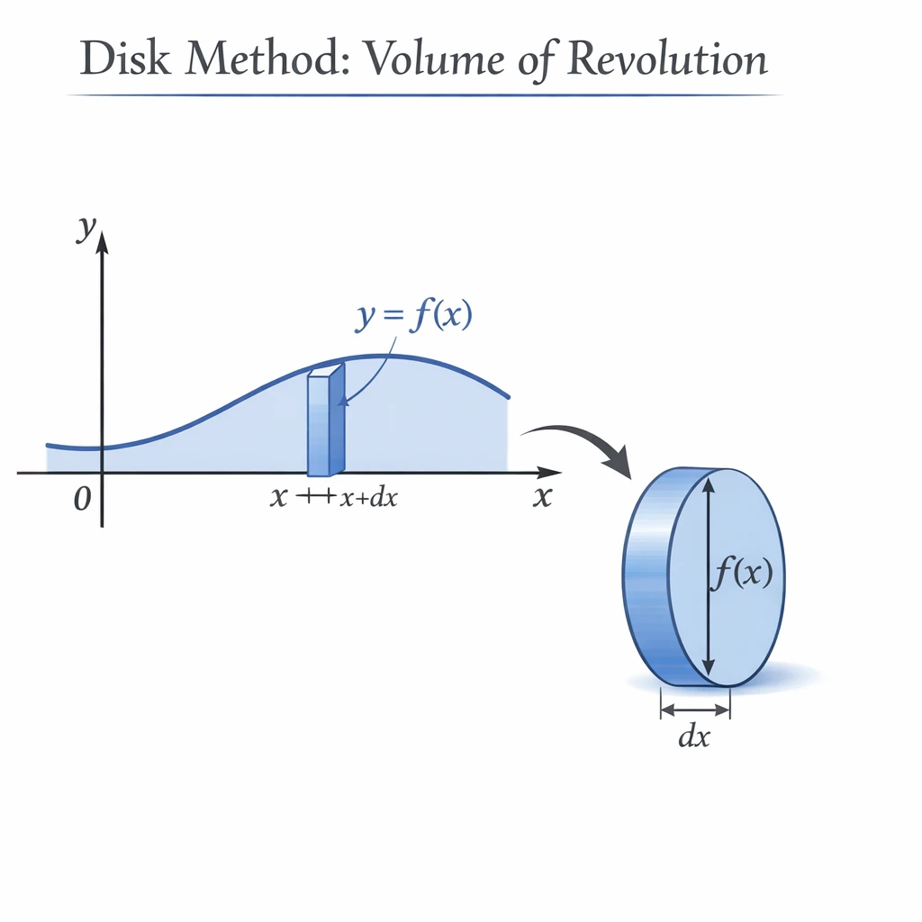
)حجم دیسک حول محور $y$(
‏4-1 ‏3-1شکل : مساحت ناحیه زیر منحنی ایجاد حجم با روش دیسک

این روش در بسیاری از زمینه‌های مهندسی کاربرد دارد. برای مثال در طراحی مخازن، قطعات صنعتی و حتی در برخی مدل‌های پزشکی از این مفهوم استفاده می‌شود.

حجم جسم دوران (روش واشر)
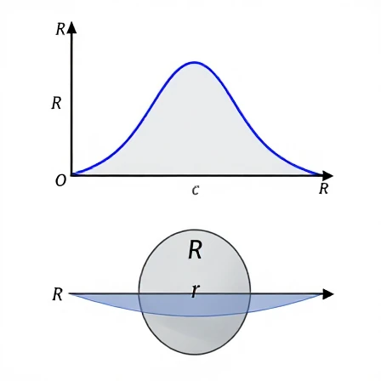
در برخی موارد، جسم دوران دارای بخش داخلی خالی است و شکل مقطع آن شبیه حلقه می‌شود. در چنین شرایطی نمی‌توان از روش دیسک استفاده کرد و لازم است از روش دیگری به نام روش واشر استفاده شود.
‏4-2 شکل : ایجاد حجم به روش واشر

در این روش، هر مقطع از جسم به صورت حلقه‌ای در نظر گرفته می‌شود که دارای شعاع داخلی و شعاع خارجی است. حجم هر حلقه به‌طور جداگانه محاسبه می‌شود و سپس مجموع این حجم‌ها مقدار نهایی حجم جسم را تشکیل می‌دهد.
$$V= \int_{a}^{b}{π \left(R{\left(x\right)}^{2}-r{\left(x\right)}^{2}\right) dx }$$
)حول محور $y$(
$$V= \int_{c}^{d}{π \left(R{\left(y\right)}^{2}-r{\left(y\right)}^{2}\right) dx }$$

این روش در تحلیل بسیاری از اجسام واقعی که دارای حفره یا فضای خالی هستند کاربرد دارد. برای مثال در طراحی لوله‌ها، قطعات مکانیکی و برخی تجهیزات صنعتی از این روش استفاده می‌شود.
روش | فرمول | کاربرد
دیسک | $$V= π\int{{\left[f\left(x\right)\right]}^{2} dx}$$ | وقتی جسم حفره ندارد
واشر | $$V= π\int{\left(R^{2}-r^{2}\right)dx }$$ | وقتی جسم توخالی است
‏4-3 جدول : مقایسه روش های محاسبه اجسام دورانی

حجم اجسام با مقاطع عرضی مشخص
گاهی اوقات جسم مورد نظر از دوران یک منحنی به وجود نیامده است، اما شکل مقطع آن در طول یک محور مشخص است. در چنین حالتی می‌توان حجم جسم را با بررسی مقاطع عرضی آن محاسبه کرد.
ایده اصلی این روش این است که در هر نقطه از طول جسم، شکل مقطع مشخصی وجود دارد. با محاسبه مساحت هر مقطع و جمع کردن این مقدارها در طول کل جسم، می‌توان حجم کلی را به دست آورد.
$$V= \int_{a}^{b}{A\left(x\right) dx }$$
این روش در بسیاری از مسائل مهندسی و معماری کاربرد دارد، زیرا بسیاری از سازه‌ها دارای شکل‌های پیچیده‌ای هستند که با روش‌های ساده قابل تحلیل نیستند.

فصل چهارم : کاربرد انتگرال محاسبه طول قوس

طول قوس منحنی
محاسبه طول یک خط مستقیم کار ساده‌ای است، زیرا می‌توان فاصله دو نقطه را به‌راحتی محاسبه کرد. اما اگر مسیر مورد نظر به صورت منحنی باشد، اندازه‌گیری طول آن بسیار دشوارتر خواهد بود. در چنین شرایطی از مفهوم طول قوس استفاده می‌شود.
برای محاسبه طول یک منحنی، ابتدا آن را به بخش‌های بسیار کوچک تقسیم می‌کنیم. هر یک از این بخش‌ها تقریباً شبیه یک خط مستقیم کوتاه هستند. با محاسبه طول هر بخش و جمع کردن این مقدارها، می‌توان طول کل منحنی را به دست آورد.
$L= \int_{a}^{b}{\sqrt{1+{\left(\frac{dy}{dx}\right)}^{2} }} dx$ طول قوس) $y=f(x)$(
$L = \int_{c}^{d}{\sqrt{1+{\left(\frac{dx}{dy}\right)}^{2}dx}}$طول قوس $x=g\left(y\right)$
هر چه تعداد این بخش‌ها بیشتر و اندازه آن‌ها کوچک‌تر باشد، نتیجه به دست آمده به طول واقعی منحنی نزدیک‌تر خواهد بود. در نهایت با استفاده از مفهوم حد، می‌توان مقدار دقیق طول قوس را محاسبه کرد.
محاسبه طول قوس در بسیاری از کاربردهای عملی اهمیت دارد. برای مثال در طراحی مسیر جاده‌ها، تحلیل حرکت اجسام، گرافیک کامپیوتری و طراحی منحنی‌های مهندسی از این مفهوم استفاده می‌شود.

نتیجه گیری
در این پروژه کاربردهای مختلف انتگرال در حل مسائل هندسی و تحلیلی مورد بررسی قرار گرفت. مشاهده شد که انتگرال ابزاری قدرتمند برای اندازه‌گیری کمیت‌هایی است که به صورت پیوسته تغییر می‌کنند. مفاهیمی مانند مساحت ناحیه زیر منحنی، حجم اجسام پیچیده و طول مسیرهای منحنی همگی با استفاده از انتگرال قابل محاسبه هستند.
شناخت این کاربردها نشان می‌دهد که انتگرال تنها یک مفهوم نظری در ریاضیات نیست، بلکه ابزاری عملی برای حل مسائل واقعی در علوم و مهندسی محسوب می‌شود. با پیشرفت علم و فناوری، اهمیت این مفهوم بیش از پیش آشکار شده و نقش آن در تحلیل داده‌ها، مدل‌سازی پدیده‌ها و طراحی سیستم‌های پیچیده افزایش یافته است.
به طور کلی می‌توان گفت یادگیری دقیق مفهوم انتگرال و درک کاربردهای آن گامی مهم در مسیر فهم عمیق‌تر ریاضیات و استفاده از آن در حل مسائل واقعی است.

منابع
- استوارت، جیمز. (۱۴۰۰). حساب دیفرانسیل و انتگرال (جلد اول). ترجمه ارشک حمیدی. تهران: انتشارات علوم ریاضی.
- توماس، جرج؛ ویر، موریس؛ و هاس، جوئل. (۱۳۹۸). حساب دیفرانسیل و انتگرال توماس. ترجمه سیامک کاظمی. تهران: مرکز نشر دانشگاهی.
- نیکوکار، مسعود. (۱۳۹۶). حساب دیفرانسیل و انتگرال و هندسه تحلیلی (جلد ۱). تهران: انتشارات آزاده.
  - Silverman, R. (2014). Calculus and Analytic Geometry. McGraw-Hill.
  - Stewart, J. (2020). Calculus: Early Transcendentals (9th ed.). Cengage Learning.
  - Thomas, G. B., Weir, M. D., & Hass, J. (2018). Thomas’ Calculus (14th ed.). Pearson.
  - Larson, R., & Edwards, B. H. (2022). Calculus (12th ed.). Cengage Learning.
  - Rogawski, J., & Adams, C. (2019). Calculus: Early Transcendentals (4th ed.). W. H. Freeman and Company.

